MARICA MORO PARTECIPA A
“IL TEMPO DELLE DONNE”

dal 12 al 15 settembre 2024
TRIENNALE MILANO
Viale Alemagna, 6 - Milano

comunicato stampa, 5.09.2024

L’artista Marica Moro, in occasione dell’11ª edizione de il Tempo delle Donne 2024 - la festa-festival del Corriere della Sera, nata da un’idea de La27esimaOra, in programma dal 12 al 15 settembre in Triennale Milano -, partecipa con l’installazione Net-Work, visibile al pubblico presso il Salone d’Onore a partire da venerdì 13.

Tema del festival è “Lavoro – Pari occupazione, pari reddito, pari libertà” e a tale proposito Marica Moro con la scultura inedita Net-Work, progettata appositamente per il Tempo delle Donne, si sofferma proprio sulla concezione del lavoro come vocazione insita in ognuno di noi volta al miglioramento, al progresso, al fine di contribuire al benessere collettivo, attraverso la collaborazione e il fare rete, come recita il titolo della sua opera.
L’installazione di grandi dimensioni, cm 180x180x200 - collocata in prossimità del mosaico di Gino Severini “Le arti” - è realizzata a tecnica mista con l’inserimento di elementi metallici che evocano il lavoro manuale ed è caratterizzata da un intreccio di figure antropomorfe maschili e femminili, che si uniscono attraverso linee sinuose. Esse simboleggiano, attraverso il loro armonico legame, lo scambio e la condivisione sociale e culturale, aspetti imprescindibili nella visione dell’artista per ciò che concerne il mondo del lavoro.

Elena Di Raddo commenta all’interno del testo dedicato all’opera: “In un’epoca caratterizzata dalla velocità tecnologica e dalla volatilità dei rapporti umani mediati dai social, l’indagine dell’artista sembra riportarci a un senso più arcaico e ancestrale dell’esistenza, nel punto esatto da cui le cose provengono, si formano, prendono vita; in una dimensione in cui i rapporti tra le persone sono più autentici e soprattutto reali. Anche il mondo del lavoro, diventato in molti casi, tra smart working e competitività sfrenata, luogo di asettica solitudine, rivendica spazi di incontro e di rapporti non solo professionali, ma anche culturali. Il tempo del lavoro del resto assorbe la maggior parte del nostro tempo ed è pertanto di vitale importanza la qualità dei rapporti che in esso si riescono a instaurare. Solo così la produttività si potrà incontrare con la crescita, la maturazione e la piena affermazione dell’individuo, il cui lavoro potrà contribuire allo sviluppo dell’intera comunità”.
Questi concetti vengono inoltre ripresi nell’installazione di “arte condivisa” intitolata Net-Working in programma domenica 15 nel Giardino della Triennale, dove il visitatore potrà dare il proprio contributo alla creazione di un’installazione partecipata, che rimanda ai profili della scultura di Marica Moro, attraverso il ritaglio di una sagoma in cartone e l’inserimento di una parola o di un disegno inerente il “lavoro”. Queste creazioni andranno quindi a comporre una sorta di “catena” che darà vita a un’opera tematica e collettiva, una riflessione corale sul tema trattato.

Con il suo progetto l’artista intende raccogliere idee e azioni per creare un nuovo equilibrio tra vita privata e professionale, mutato negli ultimi anni anche a causa del forte progresso tecnologico, al fine di mantenere in vita l’empatia nei rapporti umani, lo scambio di idee e una visione inclusiva ed equilibrata nella suddivisione del ruolo femminile e maschile.

L’opera Net-Work è presentata da un testo critico di Elena Di Raddo, curatrice e Docente di Storia dell’Arte moderna e contemporanea presso l’Università Cattolica di Milano.

Cenni biografici. Marica Moro nasce a Milano e si laurea in Arti visive e Discipline per lo Spettacolo all’Accademia di Belle Arti di Brera. Attualmente collabora con il Master di II livello in Didattica Museale all’Università di Roma 3 ed è membro del Comitato scientifico del Centro Intellect, Inclusive Memory dell’Università di Scienze dell’Educazione di Reggio Emilia.
Ha partecipato a numerose personali e collettive in Italia e all’estero. Fra le principali si ricordano l’esposizione in occasione di Expo 2015, Terzo Paradiso Coltivare la città a cura di F. D’Amico e di Cittadellarte Fondazione Pistoletto presso Superstudio a Milano; il Premio Michetti 2016, a cura di Luciano Caramel, Elena Di Raddo e Kevin McManus, a Pesaro; la Biennale d’Arte Contemporanea di Curitiba in Brasile nel 2019, in collaborazione con la Galleria Artantide di Verona; la Florence Biennale 2021, a cura di F. D’Amico, presso la Fortezza del Basso, Firenze.
Il 2023 la vede fra i protagonisti della mostra collettiva La mia Brera, a cura di Elena Pontiggia, alla Galleria Previtali di Milano. Nello stesso anno in occasione della decima edizione de Il Tempo Delle Donne del Corriere della Sera è stata invitata a presentare tre grandi installazioni site-specific dal titolo Seeds, Dreams, Love negli spazi del Salone d’Onore, dell’Agorà e del Teatro dell’Arte della Triennale di Milano, 27esima ora e Corriere della Sera.
Alcune sue opere fanno parte di collezioni permanenti: la Collezione dell’Ospedale Niguarda Cà Granda, Milano; la Collezione Unicredit, Milano; la Collezione di arte contemporanea Thetis, Spazio Thetis, Arsenale, Venezia; la Collezione di arte contemporanea, Museo d’arte contemporanea Paolo Pini, Milano; la Collezione permanente Museo del Paesaggio, Musei Civici di Nervi, Genova; la Collezione di Arte contemporanea permanente, Università Cattolica, Milano; la Collezione Designer in 3D, Triennale di Milano; la Collezione Cattaneo, Como; la Collezione privata, Jane Sutherland, New York; la Chiesa Protestante di Milano, esposizione permanente di arte pubblica. maricamoro.com


Si ringraziano gli sponsor tecnici
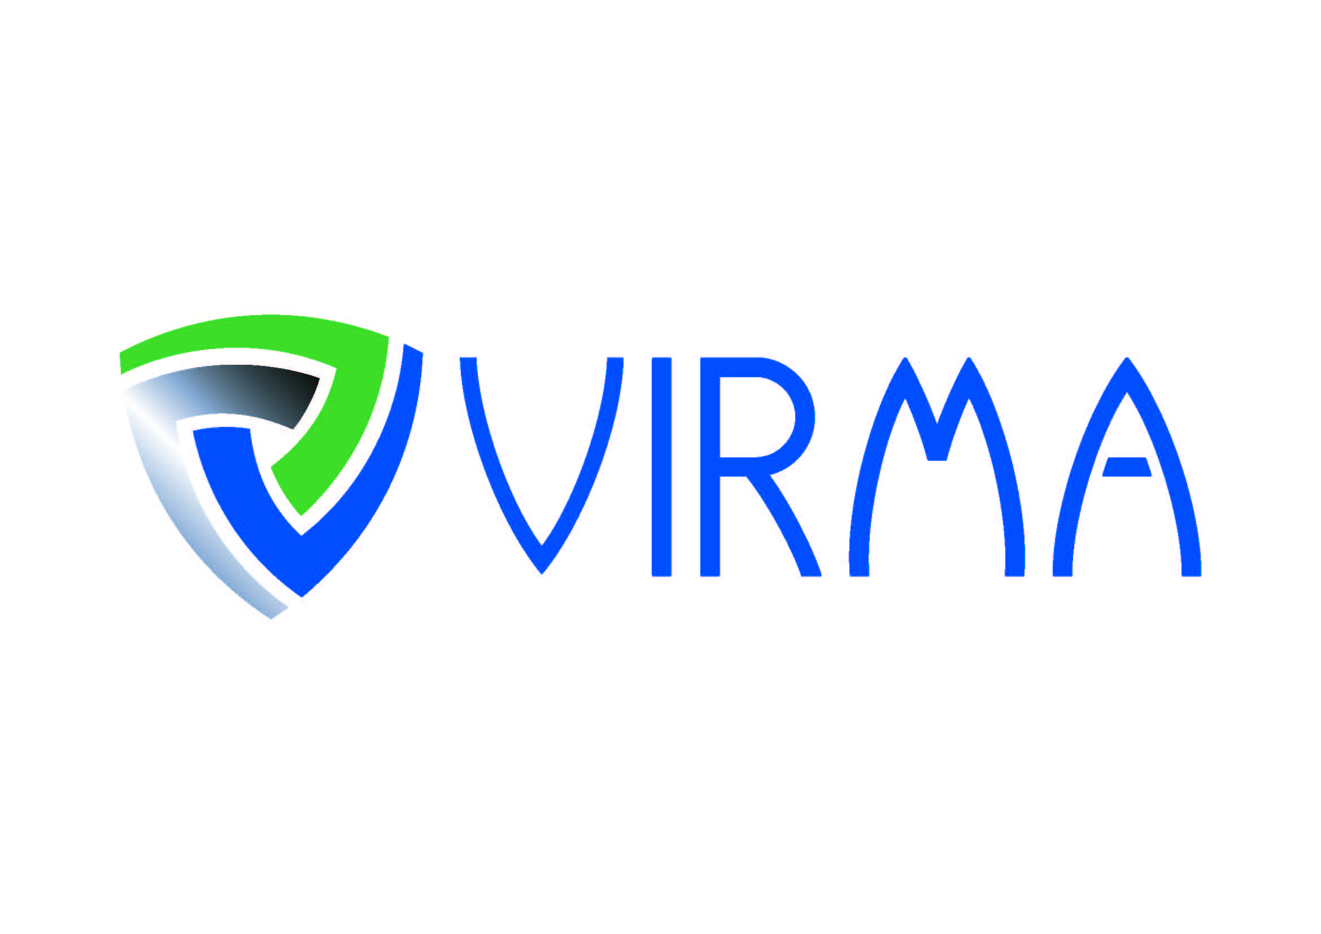

COORDINATE
Titolo Marica Moro partecipa a “Il Tempo delle Donne”
Sede Triennale Milano, Viale Alemagna, 6 – Milano
Date evento 12 - 13 - 14 - 15 settembre 2024
Date installazione Marica Moro 13 - 14 - 15 settembre 2024
Orari dalle 10:00 alle 20:30
Ingresso libero
Info al pubblico www.iltempodelledonne.it

UFFICIO STAMPA per Marica Moro

IBC Irma Bianchi Communication
Via Arena 16/1 – Milano
Lucia Steffenini mob. + 39 334 3015713
Isabella Dovera mob. + 39 328 5910857
tel. +39 02 8940 4694 – info@irmabianchi.it
testi e immagini scaricabili da www.irmabianchi.it

